Mẫu số 01: Ban hành kèm theo Thông tư số 28/2015/TT-BLĐTBXH ngày 31 tháng 7 năm 2015 của Bộ trưởng Bộ Lao động-Thương binh và Xã hội
CỘNG HÒA XÃ HỘI CHỦ NGHĨA VIỆT NAM
Độc lập - Tự do - Hạnh phúc

PHIẾU TƯ VẤN, GIỚI THIỆU VIỆC LÀM

Kính gửi: Trung tâm Dịch vụ việc làm…….............
Họ và tên: ……………………………..sinh ngày ...... /……./…… Nam , Nữ
Số chứng minh nhân dân: …………...………………………………………………
Ngày cấp: ……/……../….…. nơi cấp:…………………………………………...….
Số sổ BHXH: ………………………………………………………………………..
Số điện thoại:……………..……..…Địa chỉ email (nếu có)……..…….……………
Dân tộc:…………………………. Tôn giáo:………………………………………..
Nơi thường trú.....................................................……………………………………
Chỗ ở hiện nay (1):…………….……………….………………………..…………..
Tình trạng sức khỏe :……………………………………………………………….
Chiều cao (cm): ……………………….. Cân nặng(kg): …………………………...
Trình độ giáo dục phổ thông: …..……….…………………………….……………
Ngoại ngữ:…………………………….Trình độ:………………………………….
Tin học: …………………….………....Trình độ:……...……………………………
Trình độ đào tạo:
Số TT | Chuyên ngành đào tạo | Trình độ đào tạo (2)
1
2
….
Trình độ kỹ năng nghề (nếu có)……………………………………………………...
Khả năng nổi trội của bản thân …………………………………………………………..…………………..………………………………………………………………………………………………
I. THÔNG TIN VỀ QUÁ TRÌNH LÀM VIỆC
Số  TT | Tên đơn vị  đã làm việc | Thời gian làm việc  (Từ ngày…/…/….đến ngày. ../…/…) | Vị trí công việc đã làm
1
2
…..
Mức lương (trước lần thất nghiệp gần nhất):………………………………………
Lý do thất nghiệp gần nhất:…………………………………………………………
II. TÌNH TRẠNG TÌM KIẾM VIỆC LÀM HIỆN NAY
Đã liên hệ tìm việc làm ở đơn vị nào (từ lần thất nghiệp gần nhất đến nay):………
……………………………………………………………………………………….
III. NHU CẦU TƯ VẤN, GIỚI THIỆU VIỆC LÀM
1. Tư vấn
Chính sách, pháp luật về lao động việc làm Việc làm
Bảo hiểm thất nghiệp Khác
2. Giới thiệu việc làm
Vị trí công việc: ………………………………………
Mức lương thấp nhất: ………………………………………
Điều kiện làm việc:…………………………………………………………………..
Địa điểm làm việc: ………………………………………
Khác:…………………………………………………………………………………
Loại hình đơn vị: Nhà nước ; Ngoài nhà nước ; Có vốn đầu tư nước ngoài
………, ngày...... tháng...... năm ...........
Người đề nghị
(Ký, ghi rõ họ tên)

Ghi chú:
(1) Ghi rõ số nhà, đường phố, tổ, thôn, xóm, làng, ấp, bản, buôn, phum, sóc.
(2) Công nhân kỹ thuật không có chứng chỉ nghề, chứng chỉ nghề ngắn hạn dưới 03 tháng, sơ cấp từ 03 tháng đến dưới 12 tháng, trung cấp, cao đẳng, đại học trở lên.
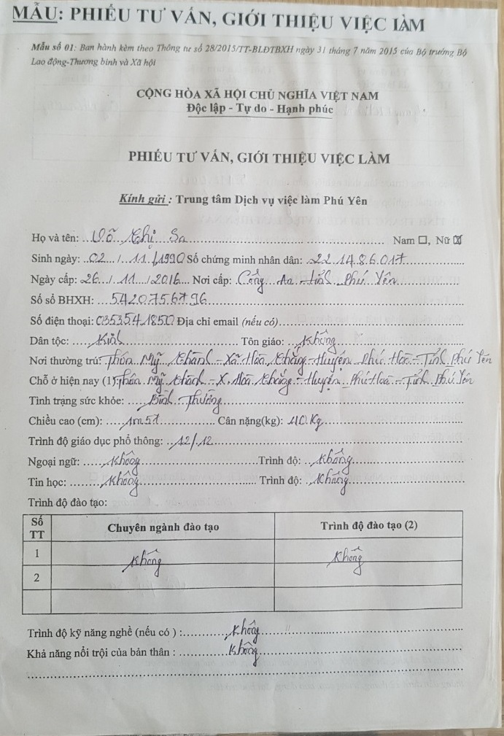
MẪU GHI PHIẾU TƯ VẤN GIỚI THIỆU VIỆC LÀM
